 SPOROČILO ZA JAVNOST, za takojšnjo objavo, 9. 9. 2016
___________________________________________________________________________

S PETIMI KONCERTI BOMO SKLENILI PETLETNI GLASBENI CIKEL GOST Z GOSTI NA LJUBLJANSKEM GRADU

Med septembrom in decembrom 2016 bomo s petimi koncerti sklenili glasbeni cikel Gost z gosti na Ljubljanskem gradu, ki je v preteklih petih letih širokemu krogu občinstva približal glasbo, ki temelji na ljudskem izročilu in iz tega izročila izhajajoči novonastali avtorski glasbi. Dosedanji selektorji iz posamezne koncertne sezone preteklih petih let in vrhunski glasbeni umetniki Bogdana Herman, Jure Tori, Janez Dovč, Vasko Atanasovski ter duo Milko Lazar in Matjaž Drevenšek bodo v družbi svojih gostov s posameznimi koncerti zaključili cikel in ga tako sklenili v celoto. Koncerti bodo potekali v Grajski kapeli in Hribarjevi dvorani Ljubljanskega gradu, vsakič ob 19. uri.

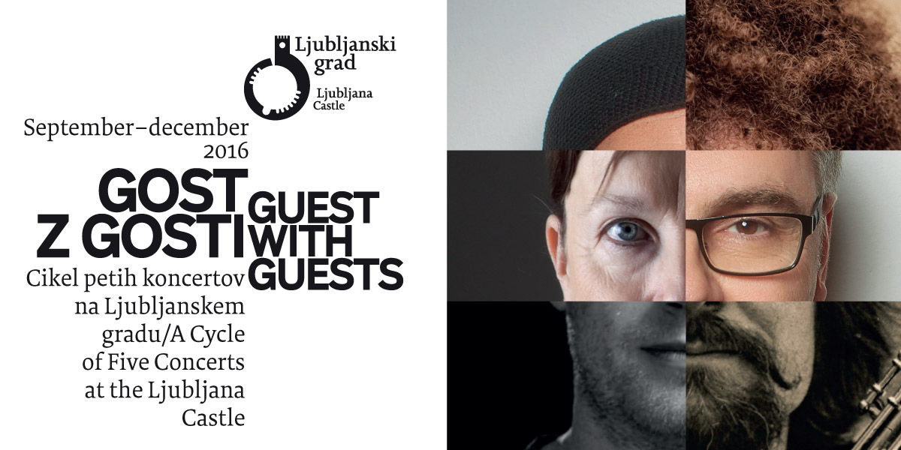

Uvodni koncert glasbenega cikla pripada vokalistkama Bogdani Herman in Silvani Paletti. »Pôjeva si čez Kanin«, skrivnostne pesmi od Rezije do Prekmurja je naslov večera, ki bo 29. septembra v grajski kapeli. Za ta skupni večer sta izbrali tiste ljudske pesmi, Silvana tudi svojo avtorsko poezijo, ki nam odstirajo več kot zgodovinopisje; pesmi, ki so shranjene v arhivih Glasbenonarodopisnega inštituta SAZU; pesmi, ki jih znajo in poznajo le redki; pesmi, ki zvenijo v slovenskem knjižnem jeziku drugače kot pa v narečjih in krajevnih govorih; pesmi, ki pomagajo zbeganemu človeku razumeti tudi današnji razklani čas.

Na drugem koncertu 13. oktobra v Hribarjevi dvorani mednarodno uveljavljeni umetnik Vasko Atanasovski v projektu »Melem« na sodoben način oživlja glasbene tradicije Balkana. V njegovih skladbah se zrcali stara južnoslovanska duša, iz več kot stoletje starih pesmi pa plete sveže in ganljive zgodbe. Z »Melem«, kar v prevodu pomeni »zdravilo«, se Atanasovski vrača k svojim koreninam. Prepoznaven zvok saksofona in edinstven vokal nas ob spremljavi kitare (Dejan Lapanja) in tolkal (Marjan Stanić) ponese po poteh nekdanje domovine in širšem Balkanu, prav tako pa po poteh nostalgije, nesrečne ljubezni, neskončne ljubezni, večnega hrepenenja in strasti.

Tretji koncert bodo oblikovali vrhunski glasbeniki, združeni v Sozvočja Slovenije Trio: Janez Dovč, Boštjan Gombač in Goran Krmac. Poznamo jih kot soliste in člane mnogih slovenskih zasedb. Nastopili bodo v zanimivi kombinaciji, ki bo s svojo virtuoznostjo in hudomušnostjo predstavila slovensko ljudsko glasbo v sodobnih in živih priredbah. Glasbeniki so razvili poseben občutek za kontrapunkt med danostjo različnih glasbenih tradicij in svobodo osebnega izraza. Koncert bo na sporedu 3. novembra v Hribarjevi dvorani.

Na četrtem koncertu bomo priča melanholični senzibilnosti avtorskih melodij izpod prstov harmonikarja Jureta Torija, ki na sicer razvejani slovenski glasbeni sceni predstavlja novost - TORI TANGO. Repertoar je tako v skladateljskem kot izvajalskem smislu popolnoma avtorski. ''Projekt" – izšel bo namreč tudi album z navedeno vsebino – pomeni prvo integralno in popolnoma avtorsko tango glasbo slovenskega izvajalca. Jure Tori tako ''stoji na ramenih velikanov žanra", a tango igra in sklada po svoje. Za ta namen je zasedbo Tori Trio spremenil v kvartet: Jure Tori – harmonika,
Kurt Bauer –violina, Sergio Giangaspero – kitara, Ewald Oberleitner – kontrabas. Koncert bo 17. novembra v grajski kapeli.

Milko Lazar in Matjaž Drevenšek bosta glasbeni cikel Gost z gosti zaključila s srečanjem enega najstarejših (čembalo) in najsodobnejšega (saksofon) evropskega inštrumenta s harmoniko (Luka Juhart) v delih J. S. Bacha ter treh sodobnih slovenskih skladateljev (M. Lazar, A. Kumar, L. Juhart). »Od baroka do sodobne umetne glasbe« je naslov srečanja treh prijateljev, srečanje nove zasedbe – ekskluzivne in nenavadne kombinacije glasbil: historičnega čembala, sodobnih saksofonov in harmonike. Grajska kapela, 8. decembra 2016.

Koncerti bodo potekali v grajski kapeli in Hribarjevi dvorani Ljubljanskega gradu, vsakič ob 19. uri. Cena vstopnice za posamezni večer je 15 EUR in 12 EUR za študente; v prodaji je tudi vstopnica za vseh pet večerov in znaša 60 EUR oziroma 48 EUR za študente. V ceno vstopnice je vključena tudi povratna vozovnica za vzpenjačo.
__________________________________________________________________________________
Dodatne informacije: Janja Rozman, vodja odnosov z javnostmi, Ljubljanski grad, tel.: 01/306 42 15, e-pošta: janja.rozman@ljubljanskigrad.si



